**Приложение №1**

**Практическая работа**

**Ход выполнения практической работы**

**Задание 1**

*Информатика*

1. Построить график двух функций в одной системе координат с использованием возможностей MS Excel.

**☝ Шаг на отрезке определить самостоятельно.**

1. Отформатировать график (смотреть *образец отчета*).
2. Сделать скриншот графика функций.
3. В MS Paint залить область криволинейной трапеции, площадь которой необходимо найти (смотреть *образец отчета*).
4. Составить ОТЧЕТ к практической работе, используя возможности MS Word (смотреть *образец отчета*).
5. Вставить в ОТЧЕТ к практической работе полученное изображение криволинейной трапеции в MS Paint (смотреть *образец отчета*).

**Задание 2**

1. Повторить шаги с 1 по 6.
2. Показать готовый ОТЧЕТ к практической работе преподавателю Информатики.
3. Готовый ОТЧЕТ к практической работе распечатать самостоятельно.

*Математика*

1. Написать в ОТЧЕТЕ к практической работе вычисление площади построенной криволинейной трапеции для двух заданий.
2. Сдать работу преподавателю математики.

**ОБРАЗЕЦ ОТЧЕТА**

**К ПРАКТИЧЕСКОЙ РАБОТЕ**

**ОТЧЕТ к практической работе**

|  |  |  |
| --- | --- | --- |
| **_________________**  ВАРИАНТ | **_________________**  ГРУППА | **____________________________**  ФИО |

**Задание 1:** Вычислить площадь фигуры, ограниченной линиями , ,.

1. Графическая иллюстрация

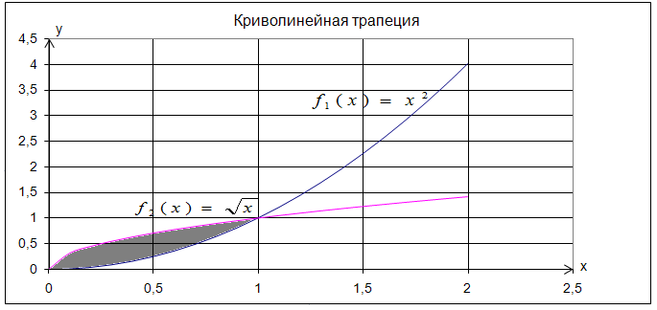

1. Формула нахождения площади криволинейной трапеции: 
2. Математическое решение:

|  |
| --- |
|  |
|  |
|  |
|  |
|  |
|  |

**Задание 2: *Оформить аналогично Заданию 1***

|  |  |
| --- | --- |
| Оценка по информатике ________________ | ______________________________________  ФИО, ПОДПИСЬ |
| Оценка по математике ________________ | ______________________________________  ФИО, ПОДПИСЬ |